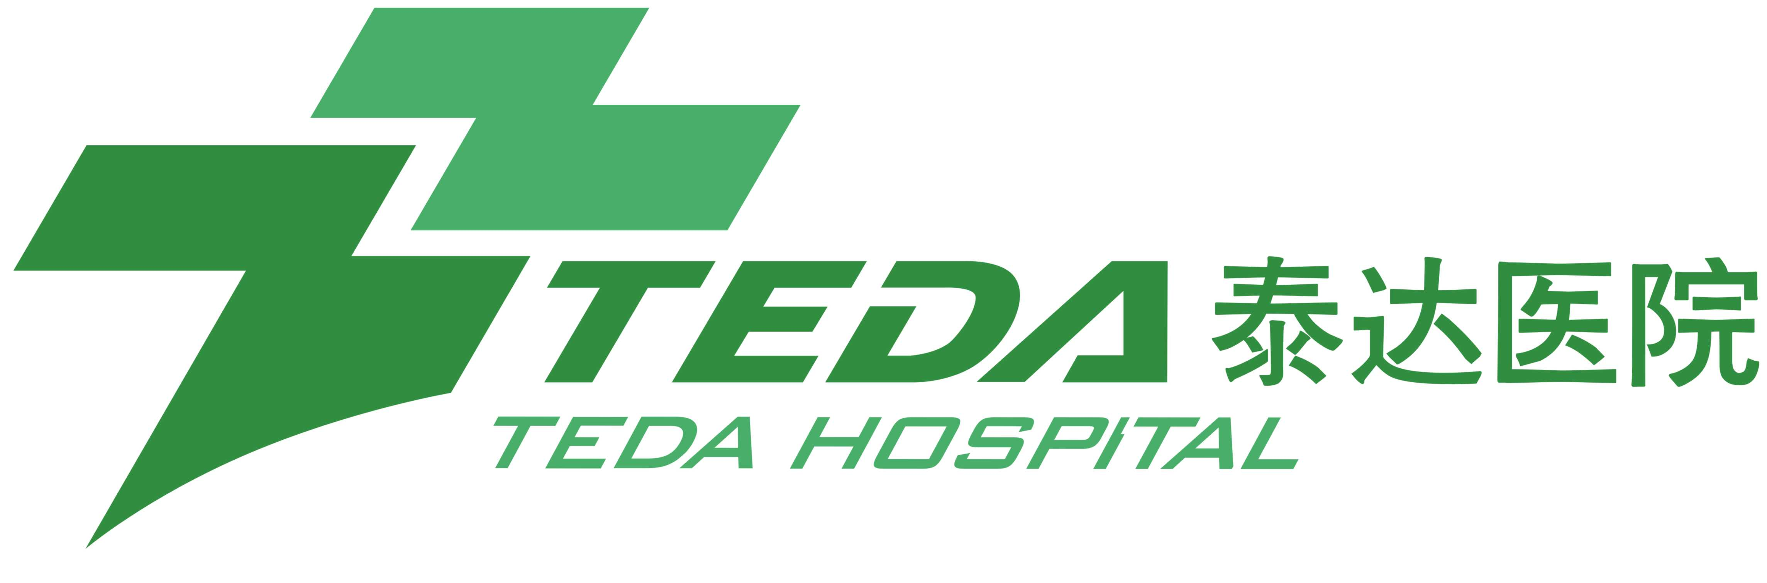
体 检 须 知
请务必携带本人身份证参加体检
体检前
·体检前24小时，请您清淡饮食，勿饮酒，勿劳累。体检前一天晚餐后不要吃任何食物（空腹12小时最好，特殊情况除外），可少量饮水及服必要的药物。
·体检当日请勿携带贵重物品。
·女性客人如有妇科检查请避开经期(未婚女士不做妇科检查)。
·体检当日清晨可提前便标本,也可体检结束后留置。

体检中
·到达体检部后，请您先到前台登记，并将您目前身体的不适和曾患疾病告知诊室医生，以利于健康分析和评估。
·下列检查项目需空腹完成：采血、腹部B超、C14呼气试验。
·已怀孕和准备怀孕的女性请预先告知医护人员，我们将不安排您做放射科检查。
·胸片等X线检查前，请您除去并妥善保管金、银、玉器等饰物。
·做盆腔B超检查前需憋尿，以保证盆腔超声结果的准确。
·体检完毕后，请将体检表交前台、导诊人员，我们将帮助您检查是否有遗漏项目。

体检后
·体检报告由泰达社会管理委员会工作人员统一领取。

备注：必须携带本人身份证
体检人员如有放弃项目需体检前告知单位，并与我科确认，一旦现场
领取体检表，未做项目一律视为自动放弃，不予退费。

泰达医院体检中心

